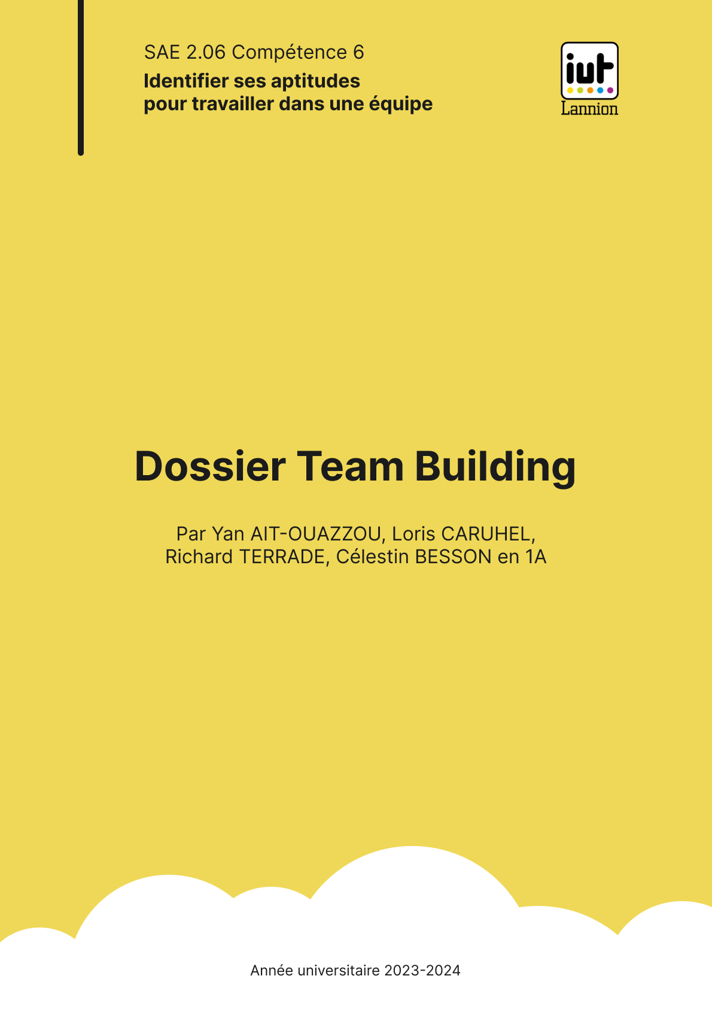

**Sommaire**

**Introduction 3**

**Présentation de l’événement 4**

**Les contraintes 6**

# **Introduction**

***Les jeux olympiques 2024 (version CYIM)***

Voici le prochain événement de team building au sein de notre entreprise Rennaise CYIM.

72 de nos collaborateurs participeront à cette après-midi de compétition sportive et conviviale, pour valoriser l’esprit d’équipe, la collaboration, et les bienfaits du sport.

Quatre sports originaux seront proposés : le palet, le croquet, le cricket, et le kin-ball. Des médailles seront remises à chaque équipe gagnante par tournoi.

Pour finir en beauté, un bon buffet sera proposé à nos sportifs.

# **Présentation de l’événement**

**Quoi :**

***Quelles activités sportives seront proposées lors des olympiades ?***

Les olympiades offrent une des activités sportives originales pour répondre aux goûts et aux intérêts divers des participants. Des sports tels que le kin-ball, le palet breton, le criquet et le croquet sont proposés, permettant à chacun de s’amuser dans un esprit collectif.

**Où :**

***Où se déroulera le tournoi multisport et quelles sont les considérations relatives au choix du lieu ?***

Pour accueillir cet événement, nous avons sélectionné le complexe sportif Charles Géniaux à Rennes en fonction de sa capacité à accueillir les participants et à offrir les installations nécessaires pour les diverses activités sportives.

**Quand :**

***Quelle est la durée prévue de l'événement et à quel moment aura-t-il lieu ?***

La journée du tournoi est planifiée sur une après-midi, de 13h à 18h, pour permettre aux participants de rentrer chez eux. Ce planning offre amplement de temps pour que les participants puissent s'impliquer pleinement dans les activités proposées et profiter pleinement de l'expérience.

**Comment :**

***Comment seront organisés les matchs et quelles sont les dispositions prises pour assurer le bon déroulement des compétitions ?***

Les participants auront préalablement choisi le sport pour lequel ils participent. A l’arrivée de ces derniers, les équipes sont formées aléatoirement, afin que chacun découvre des nouvelles personnes, puis le tournoi sera ensuite lancé. Chaque sport (en fonction du nombre d’équipes) aura sa propre organisation des matchs. Chaque sport sera supervisé par un membre de l’entreprise déjà choisi afin que les règles soient respectées.

**Qui :**

***Qui participera ?***

72 salariés de l’entreprise participent, et le reste de l’équipe supervise le tournoi.

**Combien :**

***Quel est le budget alloué pour cet événement, pour combien de participants ?***

Le nombre de participants prévu est de 72. Le budget alloué pour l'événement est de 5000€. Ce budget couvrira les frais de location des installations sportives (1500€), l'achat ou la location du matériel nécessaire (1000€), les rafraîchissements pour les participants (500€), une collation (à 16h) ainsi que le buffet final (1500€). Le coût total est de 4500€.

**Pourquoi :**

***Pourquoi organiser un tournoi multisport pour l'entreprise CYIM à Rennes ?***

Les participants sont 72 salariés de l’entreprise CYIM, qui collabore avec le corps médical. Ainsi, l’objectif de ce tournoi multisports est de promouvoir les bienfaits du sport, de bouger pour sa santé, de souder les esprits tout en respectant les valeurs de l’entreprise.

Nombre de mots final (que les réponses) : **303**

# **Les contraintes**

| **Type de contrainte** | **Quelle est la contrainte ?** | **Comment lever la contrainte ?** |
| --- | --- | --- |
| **Administrative** | - Respecter le contrat de location de la salle. | - Vérifiez les restrictions sur l'utilisation de la salle. |
| **Budgétaire** | 5000€ maximum. | Choisir des activités respectant le budget. |
| **Humaine** | - Assez de personnes pour les jeux nécessitant de grandes équipes.  - Éviter les blessures et les prévenir. | - Communiquer clairement et à tout le monde (flyers).  - Prévoir des sports calmes pour éviter les accidents.  - Mettre en place des dispositifs de sécurité. |
| **Juridique** | - Ne pas mettre les salariés en danger.  - Législation du travail | - Prévoir des sports calmes pour éviter les accidents.  - L'événement sera inclus dans le temps de travail. |
| **Matérielle** | Nécessite des équipements pour la plupart des activités. | Louer une salle de sport et le matériel nécessaire. |
| **Organisationnelle** | - Gestion des tournois (il y a plusieurs salles).  - Organiser des activités adaptées à tous et toutes. | - Engager des superviseurs.  - Les salariés auront le choix concernant l’activité de la journée. |
| **Temporelle** | - Doit se faire hors week-end / vacances.  - Le tout doit se dérouler en une après-midi. | - Faire l’événement un jour ouvré.  - Organiser un planning de la journée. |